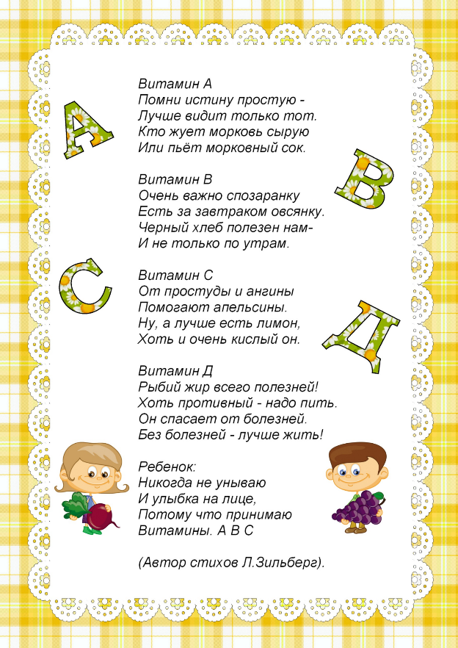
Стихи про витамины.
Подготовила Дергунова Л.В.

